ZAPRASZAM WSZYSKICH DO RULETKI SPORTOWEJ POD ADRESEM
https://wordwall.net/pl/resource/901664/wychowanie-fizyczne/ćwiczenia

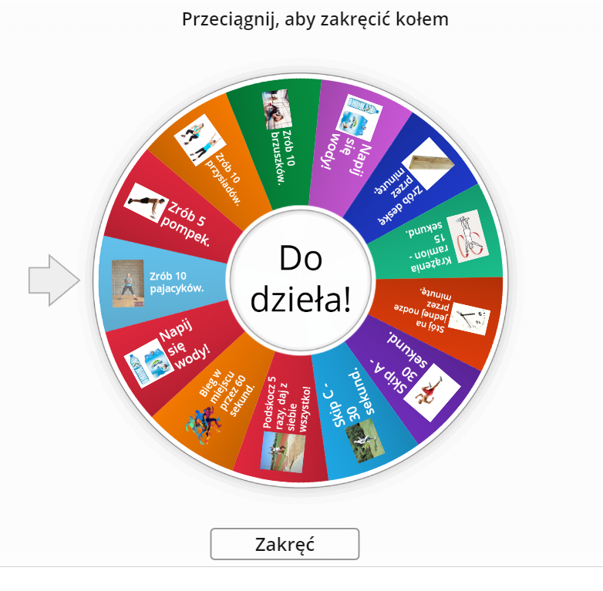

MIŁEGO ZAKRĘCENIA!

